КОМИТЕТ  РЕСПУБЛИКИ ТАТАРСТАН  ПО ОХРАНЕ ОБЪЕКТОВ КУЛЬТУРНОГО НАСЛЕДИЯ |  | ТАТАРСТАН РЕСПУБЛИКАСЫНЫӉ МӘДӘНИ МИРАС ОБЪЕКТЛАРЫН САКЛАУ КОМИТЕТЫ

ПРИКАЗ БОЕРЫК
№
г. Казань

Об утверждении границ территории объекта культурного наследия местного (муниципального) значения «Чайная Чембарцевых, XIX в.», расположенного по адресу: Республика Татарстан, г.Тетюши, ул.Ленина, д. 72

В соответствии с Федеральным законом от 25 июня 2002 года № 73-ФЗ
«Об объектах культурного наследия (памятниках истории и культуры) народов Российской Федерации», Законом Республики Татарстан от 1 апреля 2005 года № 60-ЗРТ «Об объектах культурного наследия в Республике Татарстан»,
в целях сохранения и государственной охраны объектов культурного наследия местного (муниципального) значения и их территорий, как объектов градостроительной деятельности особого регулирования, п р и к а з ы в а ю:
1. Утвердить границы территории объекта культурного наследия местного (муниципального) значения «Чайная Чембарцевых, XIX в.», расположенного по адресу: Республика Татарстан, г.Тетюши, ул.Ленина, д. 72, согласно приложению к настоящему приказу.
2. Отделу учета объектов культурного наследия и градостроительной деятельности обеспечить внесение сведений о границах территории объекта культурного наследия местного (муниципального) значения «Чайная Чембарцевых, XIX в.», расположенного по адресу: Республика Татарстан, г.Тетюши, ул.Ленина, д. 72, в единый государственный реестр объектов культурного наследия (памятников истории и культуры) народов Российской Федерации и в Единый государственный реестр недвижимости.
3. Контроль за исполнением настоящего приказа оставляю за собой.

Председатель И.Н. Гущин

Приложение к приказу
Комитета Республики Татарстан по охране объектов культурного наследия
от ___________ 2023 № ______

Границы территории
объекта культурного наследия регионального значения
местного (муниципального) значения «Чайная Чембарцевых, XIX в.», расположенного по адресу: Республика Татарстан, г.Тетюши, ул.Ленина, д. 72

Карта (схема)
границ территории объекта культурного наследия регионального значения
местного (муниципального) значения «Чайная Чембарцевых, XIX в.», расположенного по адресу: Республика Татарстан, г.Тетюши, ул.Ленина, д. 72

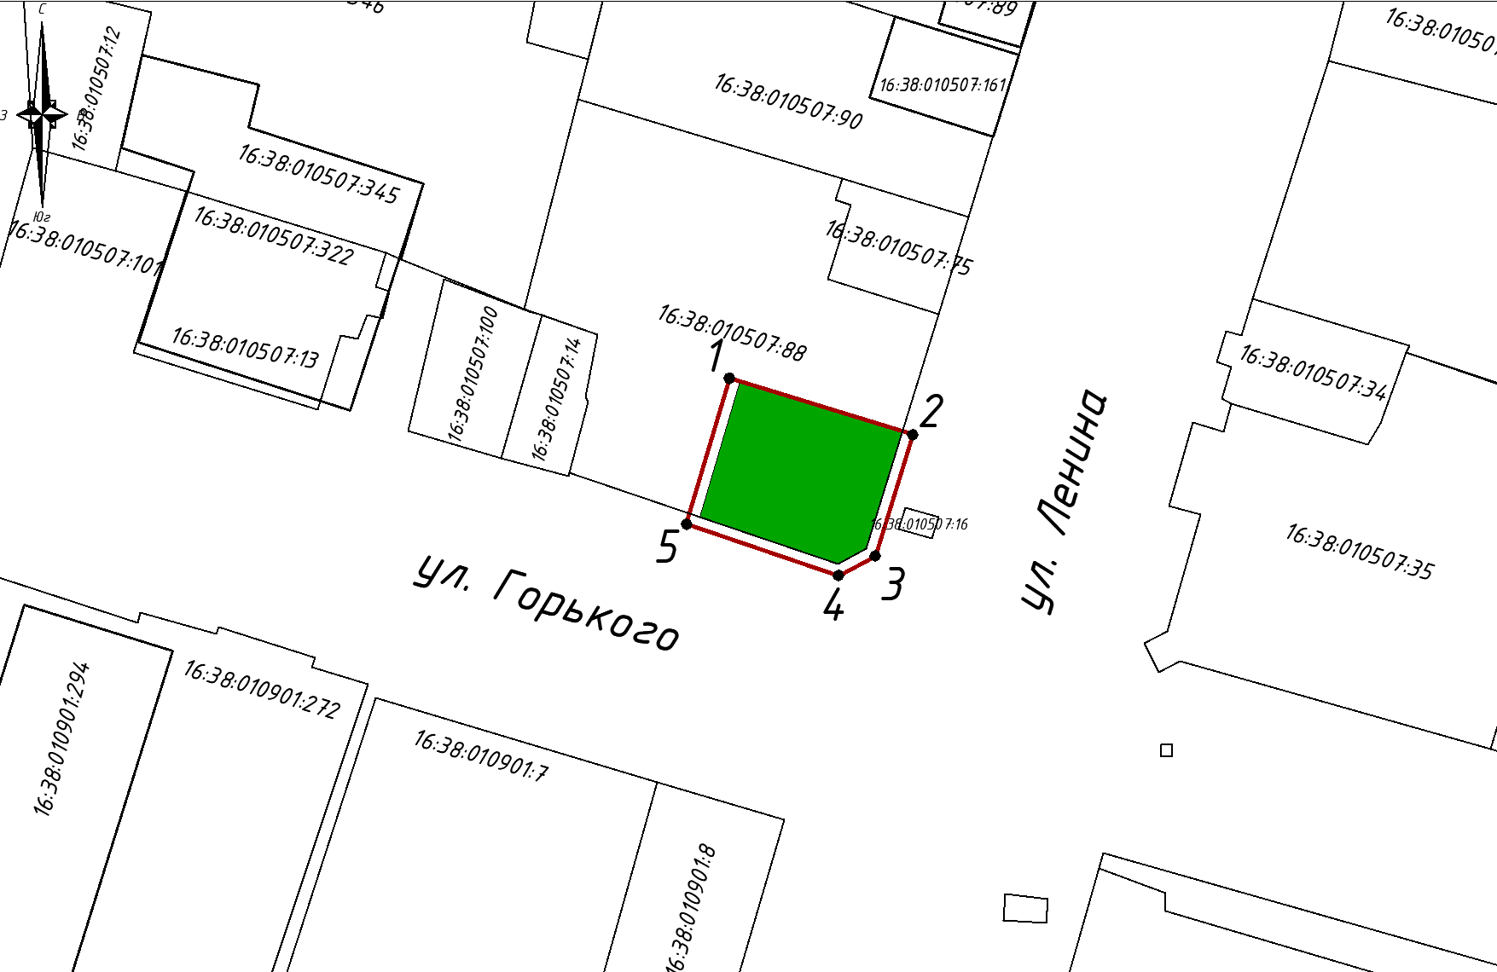
Масштаб 1:1000

Используемые условные знаки и обозначения:
 | - объект культурного наследия «Чайная Чембарцевых, XIX в.»
 | - граница территории объекта культурного наследия
 | - граница земельного участка
1 | - характерная точка границ территории объекта культурного наследия
16:37:010507:88 | - кадастровый номер земельного участка

Текстовое описание
границ территории объекта культурного наследия регионального значения
местного (муниципального) значения «Чайная Чембарцевых, XIX в.», расположенного по адресу: Республика Татарстан, г.Тетюши, ул.Ленина, д. 72

Границы территории объекта культурного наследия регионального значения местного (муниципального) значения «Чайная Чембарцевых, XIX в.», расположенного по адресу: Республика Татарстан, г.Тетюши, ул.Ленина, д. 72, проходят:

Прохождение границ |  | Описание прохождения границ
от точки | до точки | Описание прохождения границ
1 | 2 | от точки 1, расположенной на внутриквартальной территории, в юго-восточном направлении вдоль оси стыковки зданий, на расстояние 17,29 метра до точки 2
2 | 3 | от точки 2, расположенной на западной границе земельного участка с кадастровым номером 16:38:000000:1013, в юго-западном направлении вдоль ул. Ленина, на расстояние 11,46 метра до точки 3
3 | 4 | от точки 3, расположенной на тротуаре ул. Ленина, в юго-западном направлении, на расстояние 3,74 метра до точки 4
4 | 5 | от точки 4, расположенной на тротуаре ул. Горького, в северо-западном направлении, на расстояние 14,48 метра до точки 5
5 | 1 | от точки 5, расположенной на тротуаре ул. Горького, в северо-восточном направлении вдоль западного края навеса, примыкающего к зданию, на расстояние 13,74 метра до точки 1, замыкая контур

Таблица характерных (поворотных) точек
границ территории объекта культурного наследия регионального значения
местного (муниципального) значения «Чайная Чембарцевых, XIX в.», расположенного по адресу: Республика Татарстан, г.Тетюши, ул.Ленина, д. 72

№ | Координаты характерных (поворотных) точек  в местной системе координат (МСК-16)
№ | X | Y
1 | 380805.00 | 1287543.01
2 | 380799.91 | 1287559.54
3 | 380788.96 | 1287556.15
4 | 380787.17 | 1287552.85
5 | 380791.82 | 1287539.14
1 | 380805.00 | 1287543.01

